《安全评价报告信息公布表》
机构名称 | 重庆市安全生产科学研究有限公司 |  |  |  |  |  | 资质证号 |  |  | APJ-（渝）-001
委托单位 | 武山盛安新能源有限公司
项目名称 | 武山盛安新能源有限公司武山县工业园区加油站建设项目安全评价报告
项目类别 | ☑预评价 □现状评价 □验收评价 □ 其他
所属业务类别 |  | 危险化学品
安全评价过程控制情况
安全评价项目管理 | 项目组组长 |  |  |  |  | 技术负责人 |  |  |  |  | 过程控制负责人
安全评价项目管理 | 白建明 |  |  |  |  | 刘国勇 |  |  |  |  | 冯皓
编制过程 | 报告编制人 |  |  | 报告提交日期 |  |  |  | 报告审核人 |  |  |  | 报告审批人
编制过程 | 白建明、李晓斌 |  |  | 2021.12 |  |  |  | 蔡治勇 |  |  |  | 蔡治勇
姓 名 | 认定专业 |  | 安全评价师从业识别卡/证书编号 |  |  |  |  | 注册安全工程师  注册证号 |  |  |  |  | 是否专职
白建明 | 电气 |  | 032574 |  |  |  |  | 19070022131 |  |  |  |  | 否
李伟 | 机械 |  | 020783 |  |  |  |  | / |  |  |  |  | 是
田祖伟 | 安全 |  | 030719 |  |  |  |  | 55180193956 |  |  |  |  | 是
何文勋 | 化工工艺 |  | 033925 |  |  |  |  | / |  |  |  |  | 是
刘文娟 | 电气、自动化（仪表） |  | 019235 |  |  |  |  | 55140156484 |  |  |  |  | 是
李俊强 | 化工工艺 |  | 033925 |  |  |  |  | / |  |  |  |  | 是
薛国臣 | 化工工艺 |  | S011041000110192002238 |  |  |  |  | 55130140246 |  |  |  |  | 是
孟萌萌 | 电气 |  | 019246 |  |  |  |  | / |  |  |  |  | 是
唐波 | 机械 |  | 035894 |  |  |  |  | / |  |  |  |  | 是
熊仁君 | 化工工艺 |  | 015225 |  |  |  |  | 55060013805 |  |  |  |  | 是
刘国勇 | 化工工艺 |  | 019234 |  |  |  |  | 55130140330 |  |  |  |  | 是
蔡治勇 | 热能与动力火工 |  | 003832 |  |  |  |  | 55080052964 |  |  |  |  | 是
冯皓 | 化工机械 |  | 003832 |  |  |  |  | 55130140330 |  |  |  |  | 是
项目简介 | 项目简介：  1）该加油站拟建项目占地面积为6672.39m2 ，约合10 亩，总建筑面积为839.33㎡，其中，站房（单层）267.8㎡，辅助用房165.53㎡。  2）该加油站站区拟设加油罩棚一座，采用钢结构罩棚，建筑面积406.0㎡（水平投影面积为812.0㎡），罩棚下设5座加油岛，设加油机5台，其中汽油加油机3台，柴油加油机2台，均为双枪双油潜泵税控燃油加油机。  3）该加油站拟建卸油油气回收系统和加油油气回收系统。  4）该加油站输油管线采用双层热塑性复合管道及配套管件， 卸油管线采用单层热塑性复合管道及配件。  5）油罐区设在加油罩棚下方，为承重式罐区、SF型双层油罐设计，包括：40m³汽油罐1具、30m³汽油罐2具及50m³柴油罐2具，设计总容量200m³，折标容积150m³（按GB50156-2014规范，加油站柴油储量折半计算）。  6）该项目拟建充电桩5台，每台充电桩功率为30kW。拟设洗车间一间面积为60㎡。  现场勘察照片：  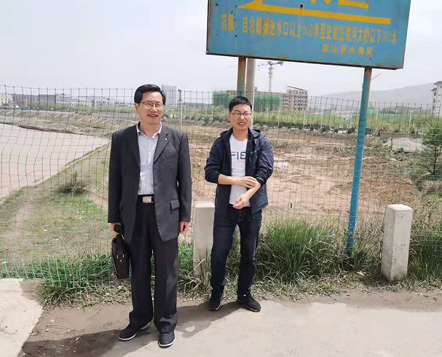
现场开展工作情况 | 勘验人员 |  | 勘验时间 |  | 勘验任务 |  |  |  | 勘验中的问题
现场开展工作情况 | 白建明 |  | 2021.4.26 |  | 对加油站拟建设施场地等方面的符合性进行检查 |  |  |  | 站区缺少总平面布置图及地勘等资料
 | 李俊强

